Наша «Киноакадемия 162» работает на «отлично»

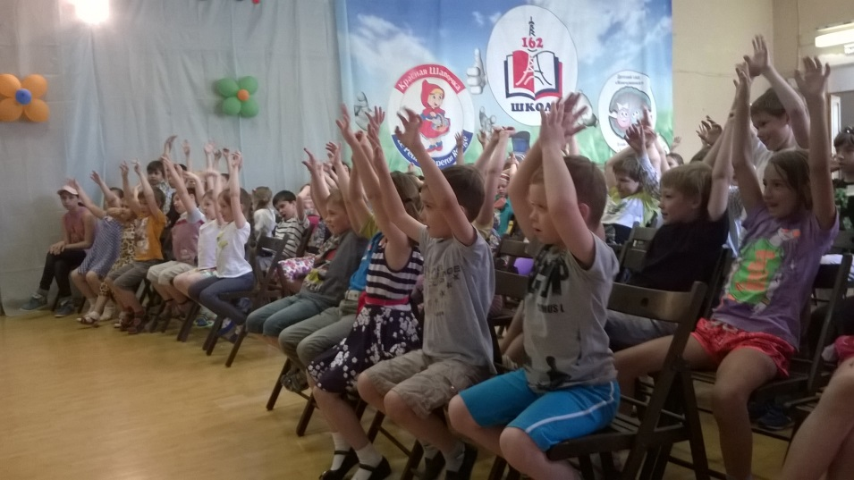
УРА!!! ЛЕТО!!!
Открытие «Киноакадемии 162»
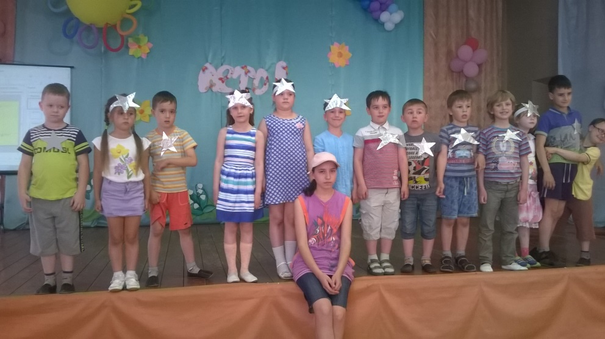
Мы- «ЗВЁЗДОЧКИ»
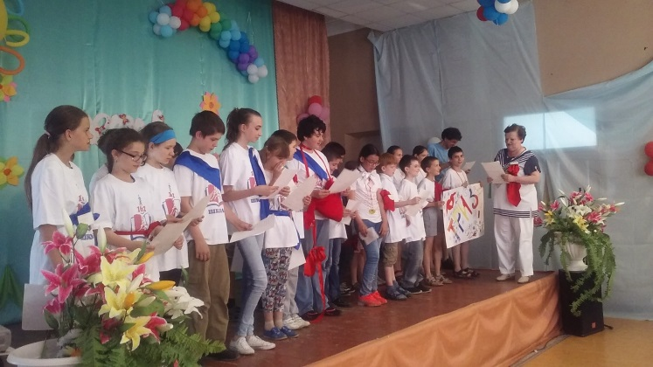
Визитка кино группы «ТРИЗ»

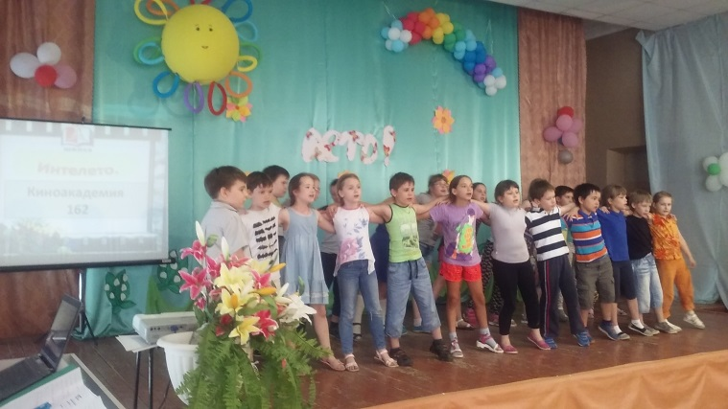

Визитка кино группы «Каравелла»

Интересный отдых каждый день

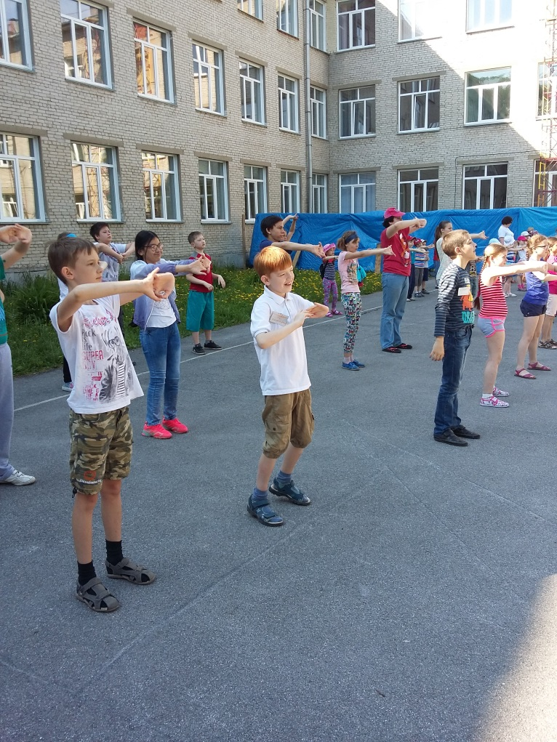
День начинается со спортивно-танцевальной разминки

Интересные предметные занятия каждый день

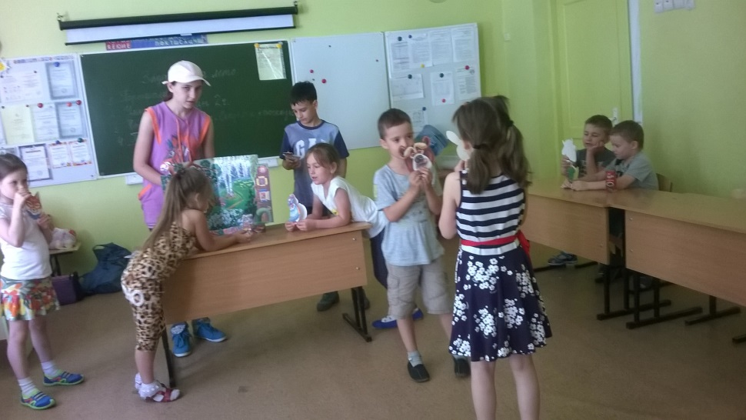
Мы- режиссёры и сценаристы, и актёры.(«Звёздочки)

Киногруппа «ТРИЗ» решает, изобретает, учится…
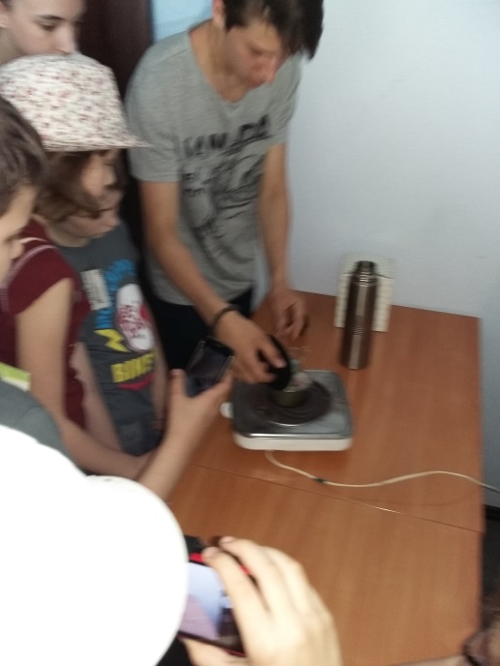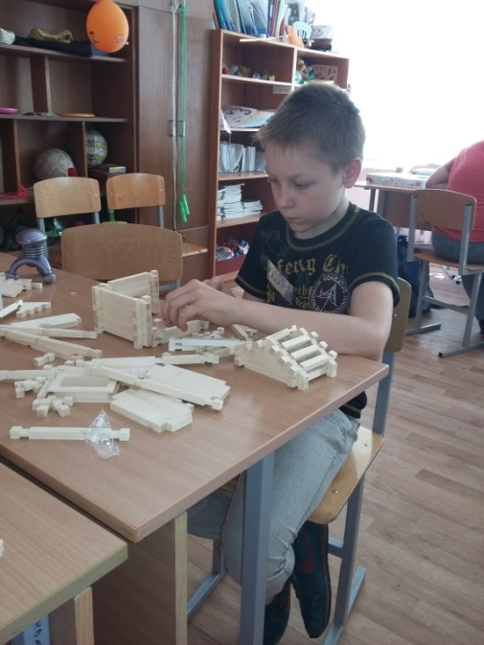
Изобретатель 8А- Гудченко Архитектурная задача
Леонид демонстрирует
«двигатель Стирлинга»

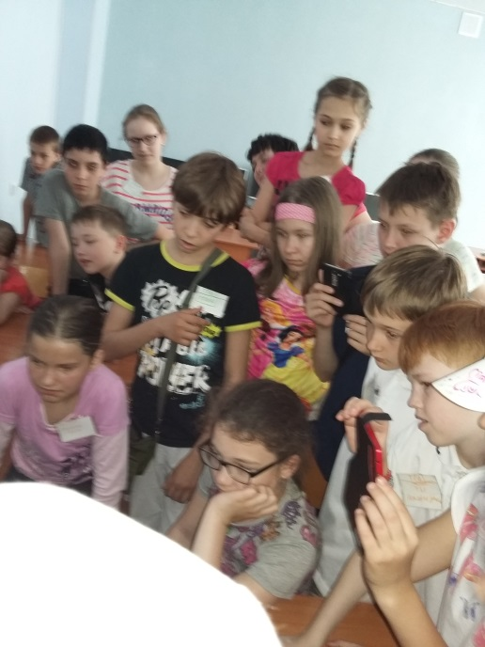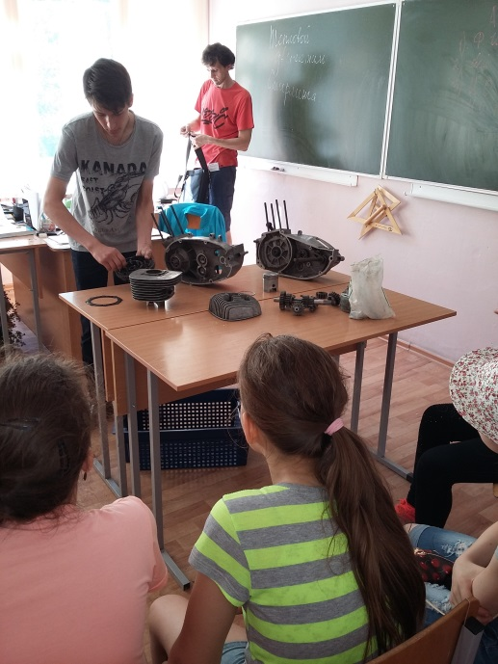
Благодатные зрители Мастер класс «Устройство
Электродвигателя» Киногруппы ТРИЗ

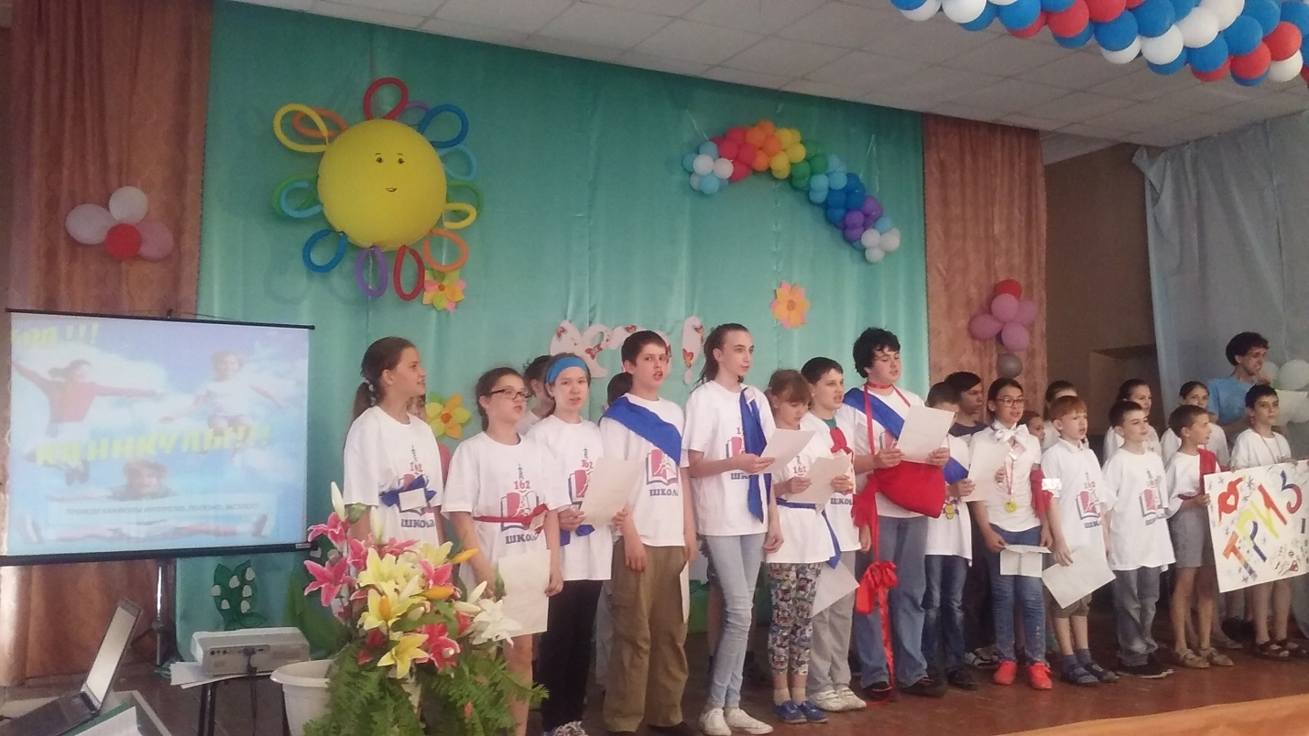

Дружная киногруппа «ТРИЗ»- решает любые задачи творчески, изобретательно и дружно!

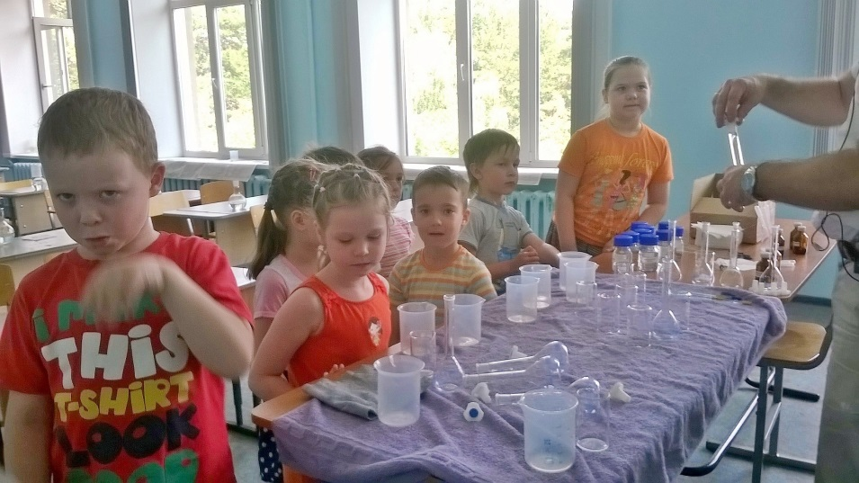
«Занимательная химия»- занимает всё внимание ребят. Очень познавательно и интересно!

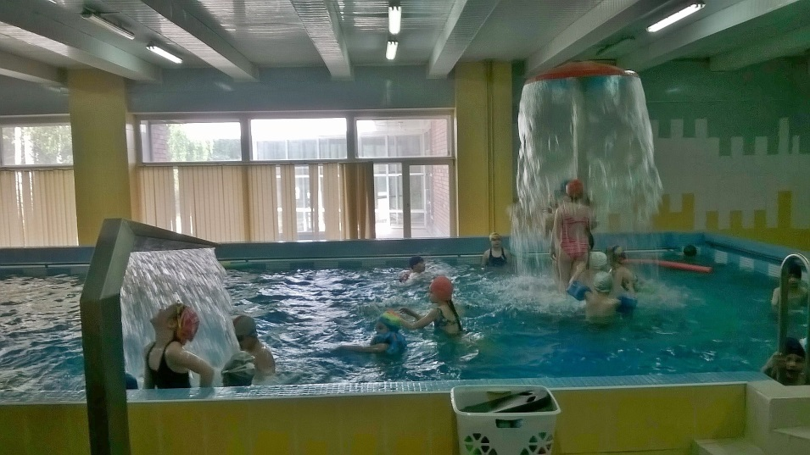

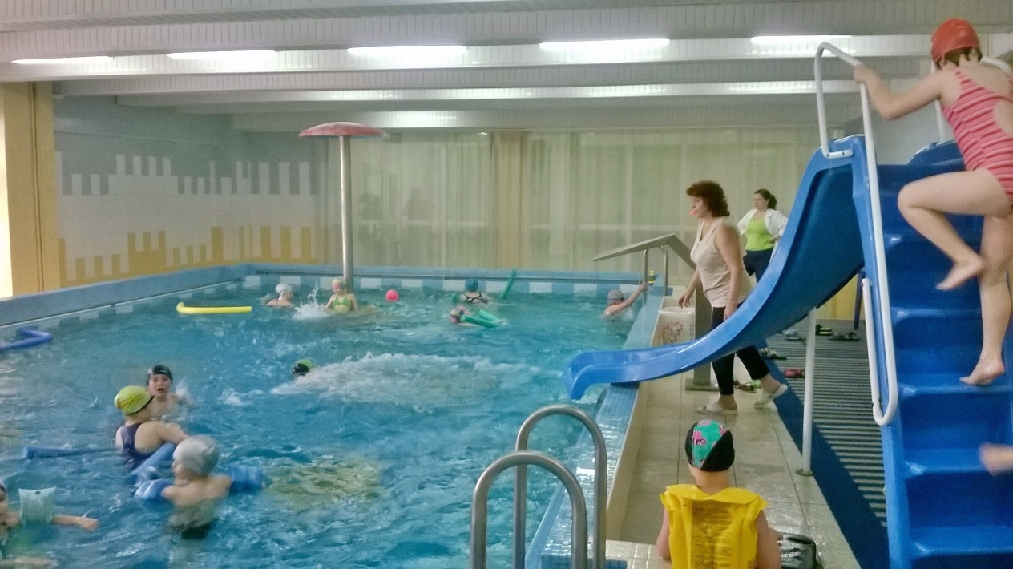

Вода –это здорово! Лето-на отлично!

Занимательный досуг- нам в нём участвовать интересно и весело!

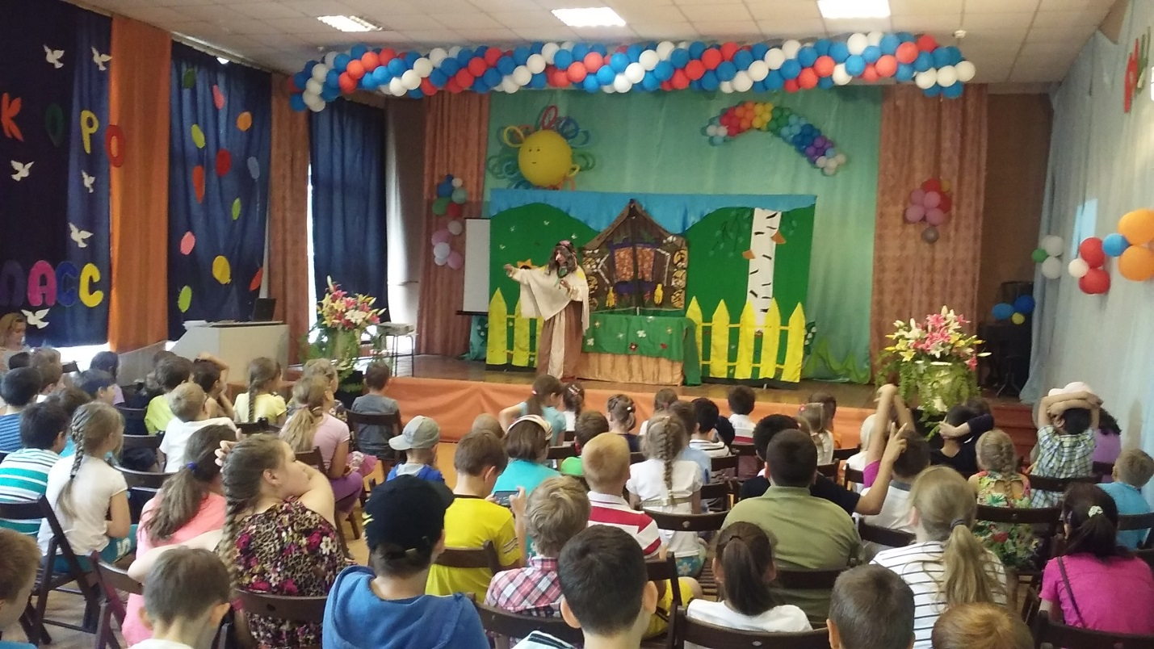

К нам приезжают настоящие актёры - интересно,
Мы учимся актёрской игре…

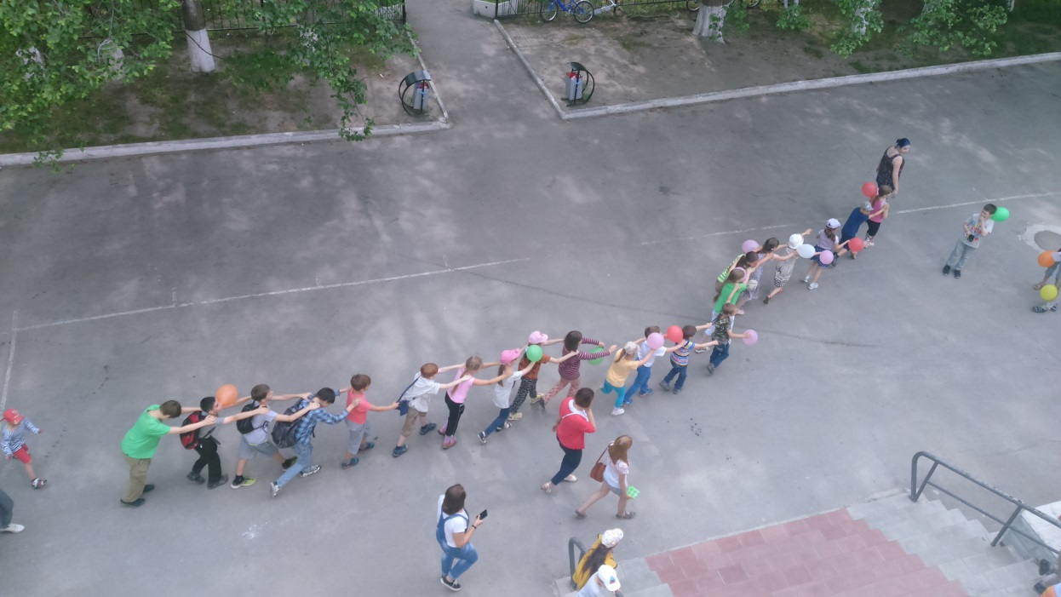
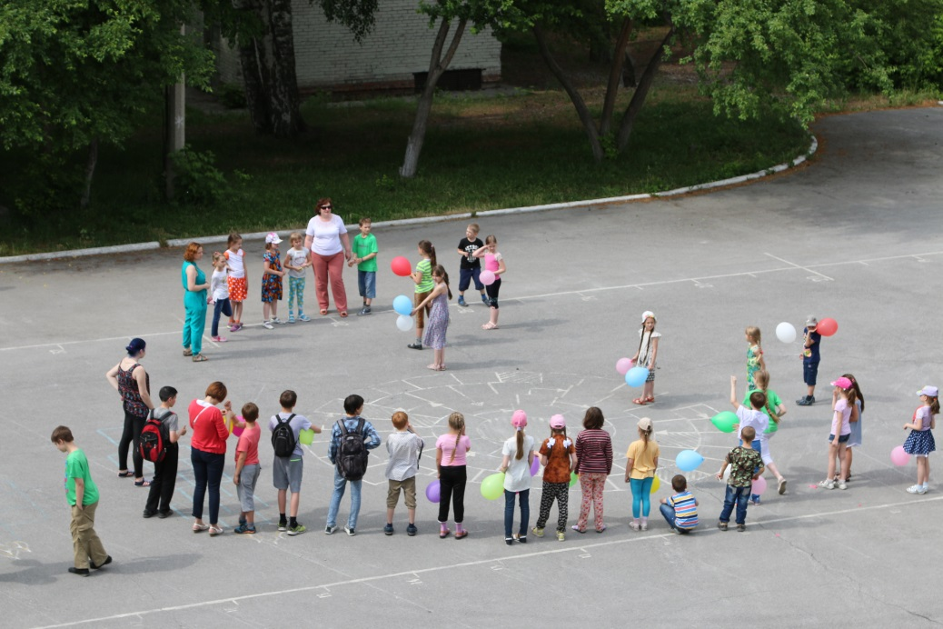
Поезд «Именинников»: Вперёд за подарками!

Фильм, Фильм, Фильм!

